**附件1：**

**需求文件**

1. **项目一览表:**

|  |  |  |  |  |
| --- | --- | --- | --- | --- |
| **序号** | **采购内容** | **人数** | **主要参数、要求** | **交货期** |
| 1 | 工作服 | 121 | 见下表 | 完成量身工作之日起30个自然日内。 |

注：颜色和款色面谈。

|  |  |  |  |  |  |
| --- | --- | --- | --- | --- | --- |
| 序号 | 工作服规格 | 单位 | 发放对象 | 需求数量 | 备注 |
| 1 | 秋冬外套（夹克） | 件 | 全体职工 | 121 | 内绣广东特检LOGO |
| 2 | 秋冬深色西裤 | 件 | 全体职工 | 121 |  |
| 3 | 春夏衬衣型牛仔上衣（纯棉） | 件 | 全体职工 | 121 | 胸前左袋口绣广东特检LOGO |
| 4 | 春夏牛仔裤（纯棉） | 件 | 全体职工 | 121 |  |
| 5 | 连体牛仔服（纯棉） | 件 | 承压类检验人员 | 32 | 胸前左袋口绣广东特检LOGO |
| 6 | 长袖浅蓝色衬衣 | 件 | 全体职工 | 121 | 胸前左袋口绣广东特检LOGO |
| 7 | 春夏深色西裤 | 件 | 全体职工 | 121 |  |
| 8 | 短袖浅蓝色衬衣 | 件 | 全体职工 | 121 | 胸前左袋口绣广东特检LOGO |
| 9 | 春夏深色西裤 | 件 | 全体职工 | 121 |  |
| 10 | 短袖POLO衫 | 件 | 全体职工 | 121 | 胸前左袋口绣广东特检LOGO |

注：1、牛仔服、衬衣胸前左袋口绣广东特检LOGO尺寸和颜色如下图：

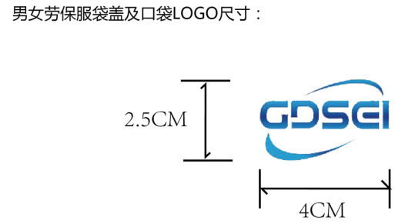

2、衬衣和POLO衫胸前左袋口绣广东特检LOGO尺寸和颜色如下图：

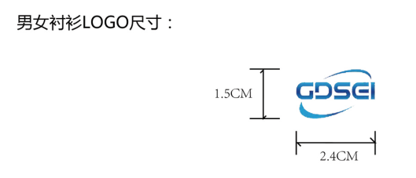

1. **质保期及售后服务要求**

1.质量保证期（简称“质保期”）为半年，成交人对所供产品提供包修、包换、包维护服务。

2.供应商在质保期内须随时进行售后服务。

1. **交付要求**

成交人保证所供货的均为原厂商生产的全新合格产品，且为原生产厂商和中国政府允许在中华人民共和国地区销售的产品。

1. **验收**

1.采购人组成验收小组按有关规定、规范进行验收，必要时邀请相关的专业人员或机构参与验收。

2.如果产品验收不合格或经质检不符合采购人要求的，需方有权作更换或退货处理，并由供方承担全部费用。

1. **付款方式**

在到货并验收合格、需方收到供方开具的采购合同总价的发票后，需方在15个工作日内以支票或银行汇款（含电汇）的形式支付采购合同单总价款项。

**附件2：**

**报 价 表**

|  |  |  |  |  |
| --- | --- | --- | --- | --- |
| **序号** | **采购内容** | **人数** | **报价**  **（人民币元）** | **备注** |
| 1 | 工作服 | 121 |  |  |

**注：**

1. **供应商必须按报价表的格式填写。**
2. **所有价格均系用人民币表示，单位为元，均为含税价；**
3. **报价表必须加盖单位公章，否则视为无效报价。**
4. **提交资料包括报价表和营业执照、经营业绩等相关资料。**

供应商名称（单位盖公章）：

日期：

**附件3：**

**用户需求书响应声明函**

**广东省特种设备检测研究院江门检测院：**

关于贵单位发布工作服的采购公告，本公司（企业）愿意参加采购遴选活动，并作出如下声明：

本公司（企业）承诺在报名时已对于用户需求书中的各项条款、内容及要求给予充分考虑，明确承诺对于本项目的用户需求中的各项条款、内容及要求均为完全响应，不存在任意一条负偏离或不响应的情况。本公司（企业）清楚，若对于用户需求书各项条款存在任意一条负偏离或不响应的情况，不被推荐为成交候选人的要求。

本公司（企业）承诺在本次采购活动中，如有违法、违规、弄虚作假行为，所造成的损失、不良后果及法律责任，一律由我公司（企业）承担。

供应商名称（单位盖公章）：

日期：

**附件4：**

**承诺函**

**广东省特种设备检测研究院江门检测院：**

关于贵单位发布工作服的采购公告，本公司（企业）愿意参加遴选，并承诺：

本公司（企业）在本项目中会随时进行服务支持。同时向用户提供量身定做服务。

否则，由此所造成的损失、不良后果及法律责任，一律由我公司（企业）承担。

单位名称：

日期：